Categoria do trabalho: Relato de experiência
Área temática: escolher uma entre as 09 áreas atendidas pela revista.

ESCREVA AQUI O TÍTULO DO TRABALHO, FONTE ARIAL, CORPO 12, ALINHADO AO CENTRO, MAIÚSCULA, NEGRITO

TÍTULO EM INGLÊS DEVE ESTAR LOGO ABAIXO DO TÍTULO NA LÍNGUA DO AUTOR, (FONTE ARIAL, TAMANHO 12, MAIÚSCULA, SEM NEGRITO).
*Em caso de financiamento da pesquisa, a instituição financiadora deverá ser mencionada em nota de rodapé
2 linhas em branco, fonte Arial, corpo 10

Nome do Autor Principal⁽¹⁾
Afiliação e qualificação da Autoria Principal em estilo normal, fonte Arial, corpo 10, alinhamento de parágrafo justificado, não excedendo a 2 (duas) linhas. E-mail: exemplo@informar

Nome do Autor 2
Afiliação e qualificação da segunda autoria. E-mail: exemplo@informar

Nome do Autor N
Afiliação e qualificação da autoria N. E-mail: exemplo@informar
*Os nomes dos autores no ato da submissão deverão ser retirados. Só após parecer favorável deverá incluir. Lembrar que só é permitida a quantidade máxima de 5 autores no trabalho.

2 linhas em branco, fonte Arial, corpo 10

RESUMO
O resumo obrigatório do trabalho será precedido pelo subtítulo RESUMO em maiúsculo, fonte Arial, corpo 12, negrito. O texto do resumo utilizará a fonte Arial, corpo 12, alinhamento de parágrafo justificado, sem recuos à direita ou à esquerda e espaçamento simples. Nas palavras-chave, não devem aparecer termos e expressões que já constem no título do trabalho e usar de 3 a 5 palavras-chave para fins de indexação do trabalho, as quais deverão ser separadas por um ponto. O resumo não deve exceder 200 (duzentas) palavras.
1 linha em branco, fonte Arial, corpo 12
Palavras-chave: (exemplo) Periódico de extensão. Artigos. Relatos. Normas da ABNT.
2 linhas em branco, fonte Arial, corpo 12

ABSTRACT
Resumo em inglês. Usar a mesma formatação do resumo em português. As autorias são responsáveis pela tradução correta dos resumos para a língua inglesa.

Keywords: …

INTRODUÇÃO

Escreva a introdução de seu trabalho utilizando estilo normal, fonte Arial, corpo 12, alinhamento de parágrafo justificado, sem recuos à direita ou à esquerda e com espaçamento de 1,5. Pular uma linha para se iniciar o novo parágrafo com espaçamento simples entre eles.

O texto dos trabalhos deverá compreender os itens: Introdução, Metodologia, Resultados e Discussão, Considerações Finais (ou Conclusão) e Referências. Devem ser inseridos em letras maiúsculas, sem numeração, fonte Arial, tamanho 12, em negrito.

O arquivo do relato de experiência deve ter entre 5 e 10 laudas, com todos os seus elementos incluídos (folha de rosto, imagens, notas, referências, tabelas etc.). OBS. o formato/extensão para submissão deve ser .doc ou .docx.

As informações a serem inseridas na plataforma de submissão da Revista de Extensão – UFRB deverão, obrigatoriamente, conter o mínimo e o máximo de páginas permitidas de acordo com o parágrafo anterior, incluindo as referências. Trabalhos que não atendam a essas especificações não serão aceitos. Os trabalhos serão enviados unicamente pelo formulário eletrônico disponível no site da Revista de Extensão - UFRB, não sendo aceitos trabalhos enviados por correio ou e-mail.

Utilize este arquivo-exemplo para escrever o seu trabalho. Apague as informações do trabalho modelo a medida em que for desenvolvendo o seu texto (apagar, também, as observações em vermelho).

METODOLOGIA

Nesta seção, descrever a metodologia (os métodos - passos, caminhos, instrumentos e recursos utilizados, a maneira como desenvolveu a pesquisa para alcançar os objetivos e resultados) utilizada para execução do projeto de extensão. Aqui também, deve ser mencionado os dados relacionados à aprovação do projeto pelo CONEP, em caso de pesquisas que envolvem estudos com seres humanos.

RESULTADOS E DISCUSSÕES

Seguem mais algumas formatações sobre a serem utilizadas nos textos: o espaçamento entre parágrafos é de 12 pontos, 1 linha com espaçamento simples. O espaçamento entre o último parágrafo e um Título ou Subtítulo é de 2 linhas, com espaçamentos simples, 12 pontos (depois). O espaçamento entre um Título ou Subtítulo e o parágrafo subsequente é simples e pula 1 linha.

SUBTÍTULOS

Fonte Arial, corpo 12, caixa alta, alinhado à esquerda, cor preta.

CORPO DO TEXTO

Fonte Arial, corpo 12, justificado, cor preta, espaçamento de 1,5.

TABELAS

As Tabelas e quadros deverão ser numeradas sequencialmente e referidas no texto com suas respectivas legendas. As bordas laterais devem ser excluídas e a fonte da informação deve ser inserida em fonte Arial, corpo 10 e texto centralizado. As Tabelas deverão ser elaboradas em processadores de texto, com extensão .doc ou .docx, ou processador de planilha eletrônico .xls ou .xlsx. Cada tabela ou quadro não poderá exceder 20 linhas incluindo título e rodapé(s).

Exemplo:

Tabela 1 – Modelo de tabela
Áreas | Artigos | Relatos de Experiência
Educação | 55 | 29
Saúde | 30 | 23
Trabalho | 35 | 17
Tecnologia e produção | 25 | 17

Fonte: Elaboração própria (2021).

FIGURAS

Serão aceitas, no máximo 05 (cinco) figuras por artigo ou relato de experiência. As figuras devem estar no formato JPG ou PNG, tendo resolução mínima de 300 dpi. A não observância desse critério implicará exclusão da imagem de baixa qualidade ou cujo arquivo seja demasiado grande. Além de constarem no texto enviado através do sistema, deverão ser anexadas separadamente no formato jpeg ou png no ato da submissão. Não utilizar imagens em mosaico ou montagens com mais de uma foto.

Todas as imagens, gráficos, mapas, ilustrações e fotografias deverão ser referenciadas como figuras e devem, necessariamente, estar inseridas no texto do trabalho. A fonte da informação deve ser inserida em fonte Arial, corpo 10 e texto centralizado. Nos casos das imagens e fotografias, a revista solicita o Termo de consentimento de uso de imagem.

Título de figura - Deverá ser incluído na linha imediatamente anterior à figura e centralizado. Utilizar fonte Arial, corpo 10, negrito, cor preta. Exemplo:

Figura 1 – Capa da 20ª edição da Revista Extensão

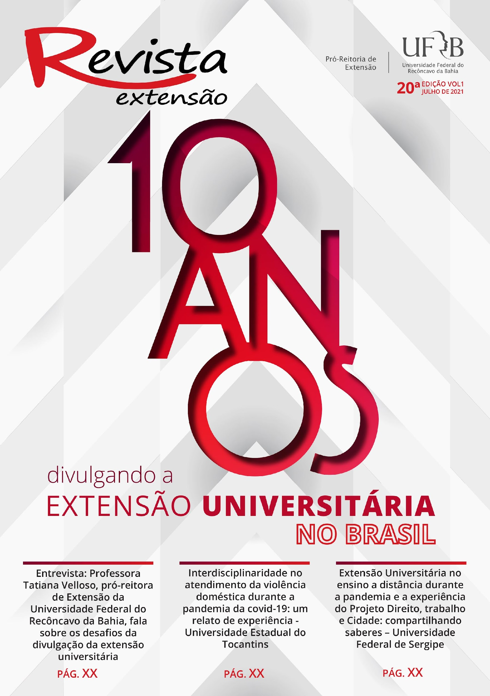

Fonte: Ferreira (2021).

O texto deverá ser cuidadosamente verificado e submetido ao corretor ortográfico, no idioma nativo, visando minimizar o trabalho de edição da equipe de produção. A grafia em itálico deve ser utilizada em palavras estrangeiras, sendo que os estrangeirismos não devem ser grafados em itálico (consultar: https://www12.senado.leg.br/manualdecomunicacao/redacao-e-estilo/estilo/estrangeirismo ).

Ao final do texto deverão aparecer as REFERÊNCIAS bibliográficas, conforme a ABNT, ordenada por ordem alfabética, utilizando fonte Arial, corpo 12, alinhamento de parágrafo justificado e espaçamento de parágrafo simples.

As notas de rodapé devem ser ordenadas por algarismos arábicos que deverão ser
sobrescritos no final do texto ao qual se refere cada nota. Usar corpo 10, fonte arial.

CONSIDERAÇÕES FINAIS

As demais informações que não foram detalhadas neste documento, verificar as normas de submissão da revista, além das normas da ABNT.

Trabalhos que não atentem para as normas de submissão da revista serão recusados, sem envio para os consultores ad hoc. Os(as) autores poderão submeter até 3 trabalhos, sendo 1 (um) como autor(a) principal e os demais como coautor(a).

REFERÊNCIAS
exemplos:
AQUINO, J. R.; ALVES, M. O; VIDAL, M. F. Agricultura familiar no Nordeste do Brasil: um retrato atualizado a partir dos dados do Censo agropecuário 2017. Revista Econômica do Nordeste, Fortaleza, v. 51, suplemento especial, p. 31-54, agosto, 2020. Disponível em: https://www.bnb.gov.br/revista/index.php/ren/article/view/1271/846. Acesso: 15 mar. 2022.

ASSOCIAÇÃO BRASILEIRA DE NORMAS TÉCNICAS. NBR 6023: informação e documentação: referências: elaboração. Rio de Janeiro, 2002. 24 p.
FADINI, P. S. Quantificação de carbono dissolvido em sistemas aquáticos, através da análise por injeção em fluxo. 1995. 137f. Dissertação (Mestrado em Engenharia Civil) - Faculdade de Engenharia Civil, Universidade Estadual de Campinas, Campinas.
FREIRE, Paulo. Pedagogia da Autonomia: saberes necessários à pratica educativa. 34a edição. São Paulo: Paz e Terra, 2006.
LOPES, R.C.; ZUIN, L.F.S.; OLIVEIRA, M.L.R. ATER Digital: possibilidades, desafios e aproximações conceituais. In: Diálogos em ATER Digital na Rede Aurora. São Carlos: João Editores, 2022.

MAPA. MINISTÉRIO DA AGRICULTURA PECUÁRIA E ABASTECIMENTO. Mapa lança programa ATER Digital. 2020. Disponível em: https://www.gov.br/agricultura/pt-br/assuntos/noticias/mapa-lanca-programa-ATER-digital. Acesso em: 13 mar. 2022.

